МИНИСТЕРСТВО НАУКИ И ВЫСШЕГО ОБРАЗОВАНИЯ РОССИЙСКОЙ ФЕДЕРАЦИИ
НАБЕРЕЖНОЧЕЛНИНСКИЙ ИНСТИТУТ (ФИЛИАЛ) ФЕДЕРАЛЬНОГО ГОСУДАРСТВЕННОГО АВТОНОМНОГО ОБРАЗОВАТЕЛЬНОГО УЧРЕЖДЕНИЯ
ВЫСШЕГО ОБРАЗОВАНИЯ
«КАЗАНСКИЙ (ПРИВОЛЖСКИЙ) ФЕДЕРАЛЬНЫЙ УНИВЕРСИТЕТ»
ИНЖЕНЕРНО-ЭКОНОМИЧЕСКИЙ КОЛЛЕДЖ

Специальность: 09.02.07 «Информационные системы и программирования»

Лабораторная работа №5

по дисциплине “Разработка программных модулей”
на тему “Строки и символьные данные”

Выполнил
студент группы № 7241457
Иванов И.И.

Проверил
преподаватель
Фатихов А.Ф.

________________
Зачтено/не зачтено

Дата сдачи отчета: «___» ___________2026г.

Набережные Челны – 2026г.

Вариант 2

Цель: поиск, замена, разбиение, преобразование строк.

Код программы
2. Проверка строки на палиндром без учёта регистра, пробелов и спецсимволов
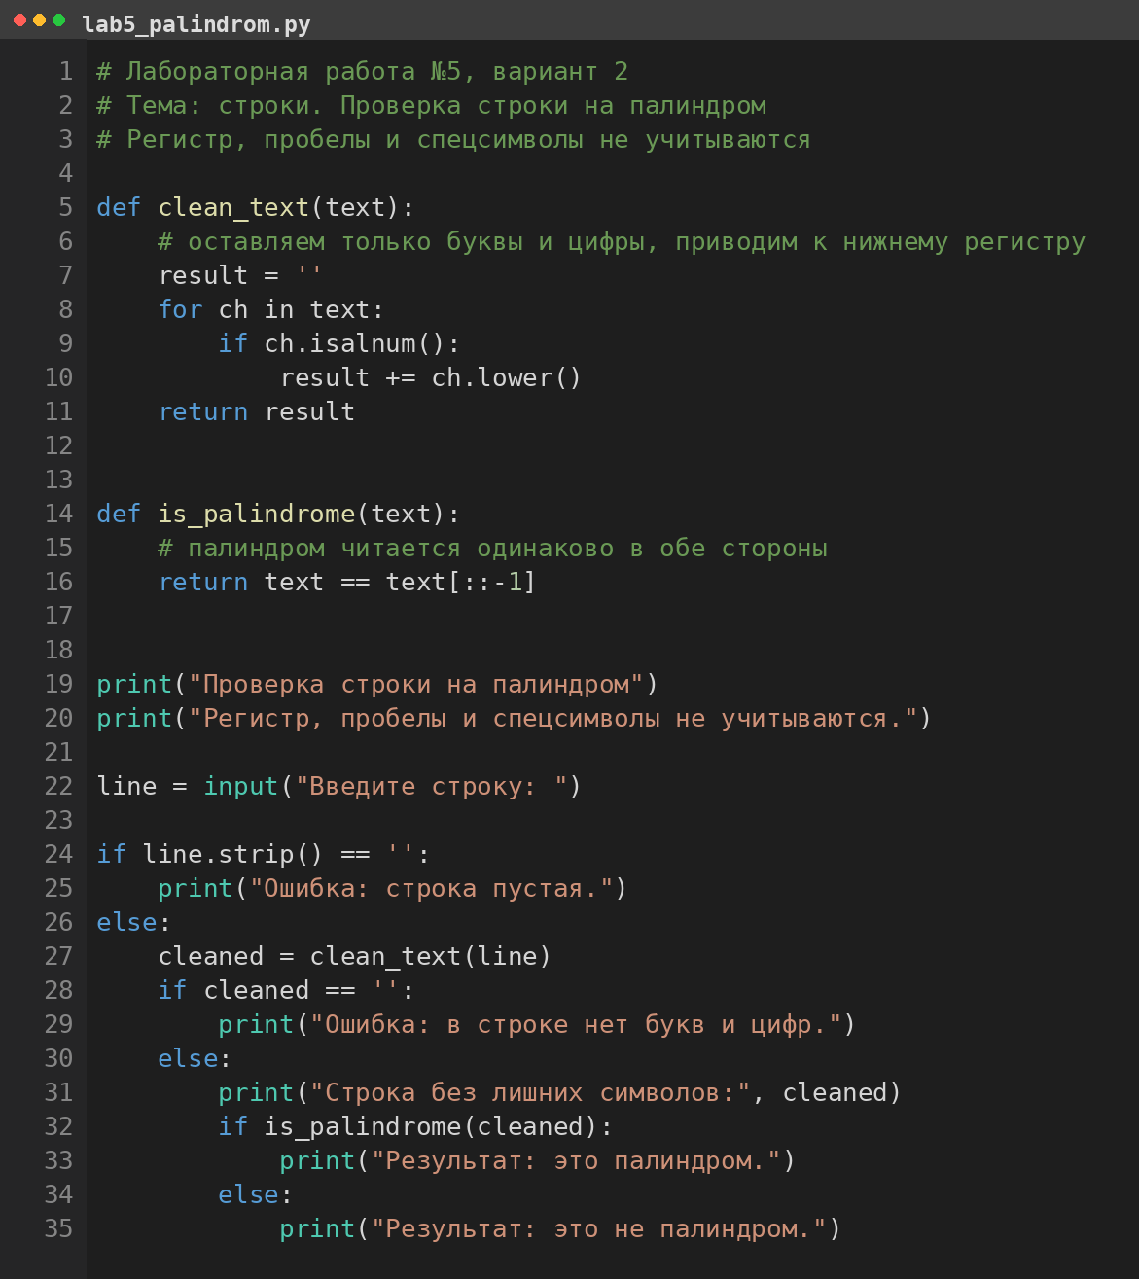
Рисунок 1 – код из Visual Studio Code
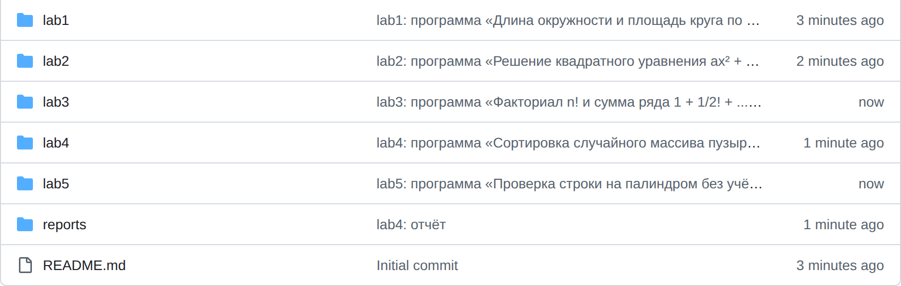
Рисунок 2 – структура файлов в GitHub
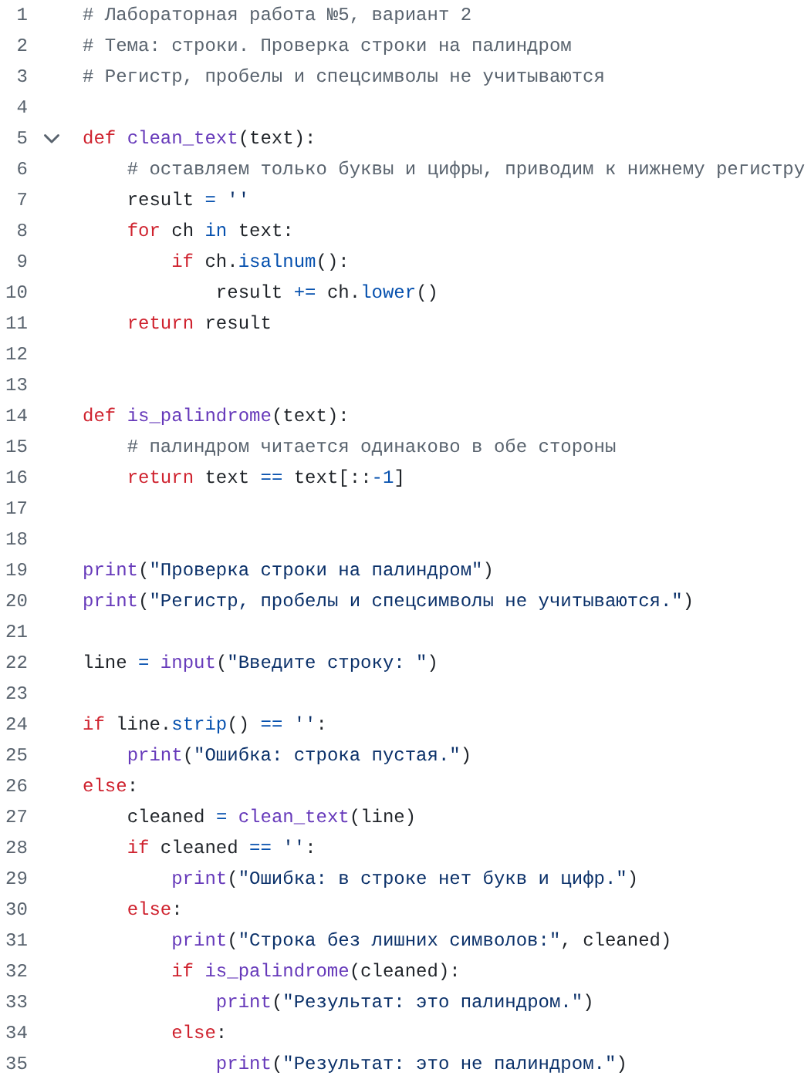
Рисунок 3 – код в репозитории GitHub

Объяснение кода:
def clean_text(text):
# оставляем только буквы и цифры, приводим к нижнему регистру
result = ''
clean_text — единственное место, где строка нормализуется: на вход идёт исходный ввод, на выходе получается строка только из букв и цифр в нижнем регистре. Отдельная функция нужна, потому что нормализация и сравнение — разные задачи.
for ch in text:
if ch.isalnum():
result += ch.lower()
Идём по строке посимвольно: isalnum() отсекает пробелы, запятые, дефисы и прочие спецсимволы, а ch.lower() сразу убирает разницу между 'А' и 'а'. Фильтрация и приведение регистра делаются за один проход, без второго цикла.
return result
Возвращается новая строка, исходный text не меняется — строки в Python неизменяемы, поэтому результат собирается в отдельной переменной result.
def is_palindrome(text):
# палиндром читается одинаково в обе стороны
return text == text[::-1]
Вся проверка — одно сравнение: срез text[::-1] с шагом -1 даёт перевёрнутую копию строки. Функция получает уже очищенный текст, поэтому ей не нужно знать про регистр и пробелы.
if line.strip() == '':
print("Ошибка: строка пустая.")
strip() убирает пробелы по краям, поэтому проверка ловит и пустой ввод, и строку из одних пробелов. Без strip ввод ' ' прошёл бы дальше и дал ложное «это палиндром».
cleaned = clean_text(line)
if cleaned == '':
print("Ошибка: в строке нет букв и цифр.")
Вторая проверка нужна для ввода вроде '!!!' или '...': он не пустой и проходит первую проверку, но после clean_text не остаётся ни одного символа. Пустая строка сравнилась бы сама с собой и дала бы неверный ответ, поэтому этот случай явно отсекается.
print("Строка без лишних символов:", cleaned)
Промежуточный результат печатается, чтобы было видно, что именно сравнивает is_palindrome: например, для 'А роза упала на лапу Азора' выводится 'арозаупаланалапуазора'.
if is_palindrome(cleaned):
print("Результат: это палиндром.")
else:
print("Результат: это не палиндром.")
Ветвление выводит один из двух ответов, третьего варианта нет, потому что все ошибочные случаи уже отсечены выше. Проверка вынесена в is_palindrome, поэтому основная часть программы остаётся линейной: ввод, очистка, проверка, вывод.

Ссылка на код в GitHub
bafepak180-ui/rpm-labs-ivanov · lab5/lab5_palindrom.py

Вывод

Поставленная цель достигнута. В clean_text реализованы поиск и фильтрация символов (isalnum) с приведением регистра (lower), в is_palindrome — сравнение строки с перевёрнутой копией через срез text[::-1]. Обработаны пустая строка и строка из пробелов (line.strip() == ''), а также ввод без букв и цифр (cleaned == ''), в обоих случаях печатается сообщение «Ошибка: ...» и проверка не выполняется.

